9.09.2016 Ларихинский детский сад принял участие во Всероссийском Дне Здоровья!
-были организованы «Веселые старты»
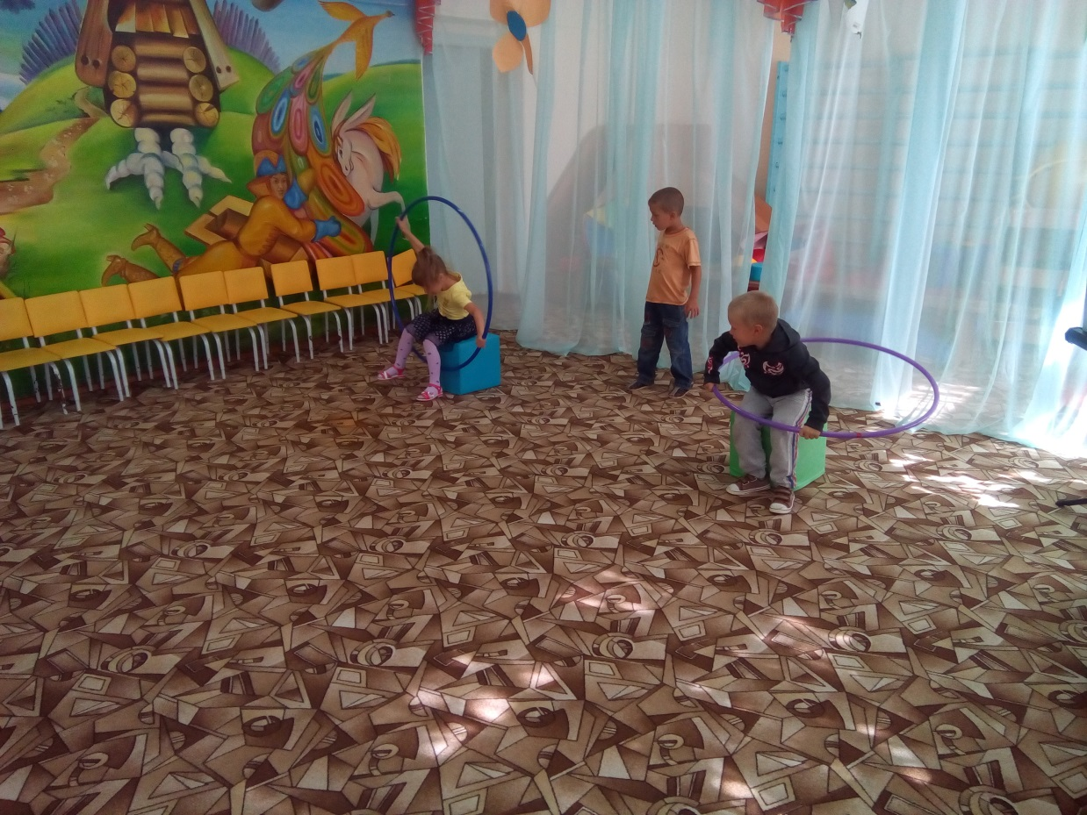
Дети очень любят конкурс «Кто сильнее?»
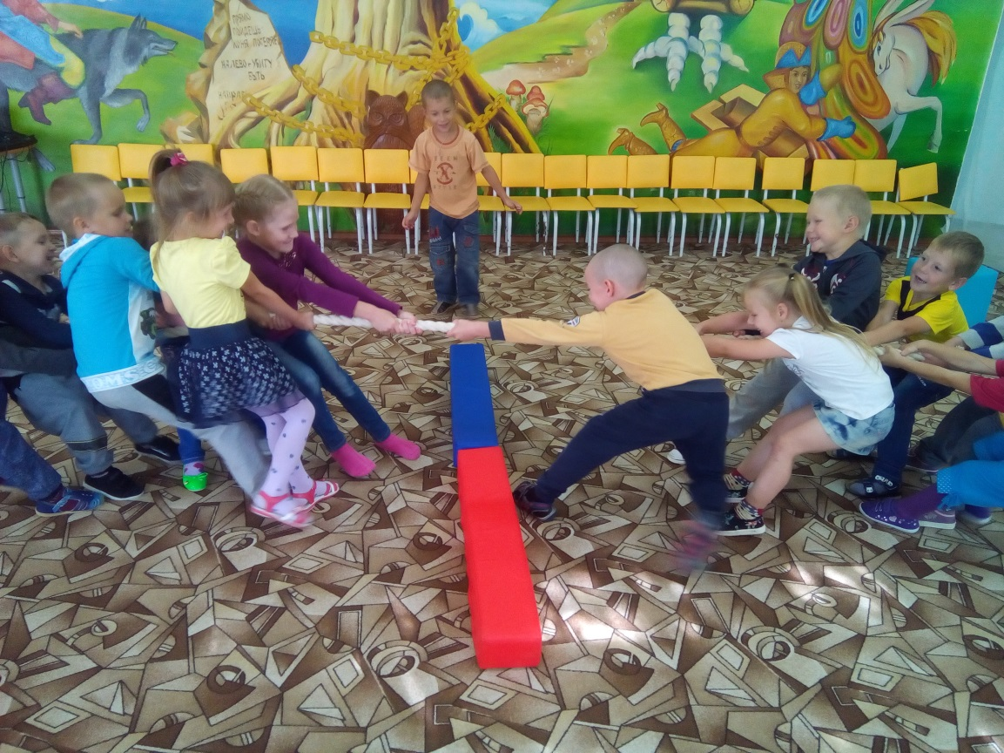

-Во время прогулки проводились различные подвижные игры
